1.使用简单工厂模式设计一个可以创建不同几何形状(Shape)，如圆形(Circle)、矩形(Rectangle)和三角形(Triangle)等的绘图工具类，每个几何图形均具有绘制Draw()和擦除Erase()两个方法，要求在绘制不支持的几何图形时，抛出一个UnsupportedShapeException异常，绘制类图并编程模拟实现。
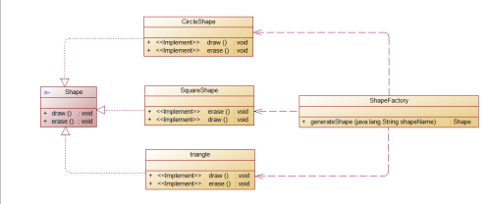

三、代码（Code）
Shape.java
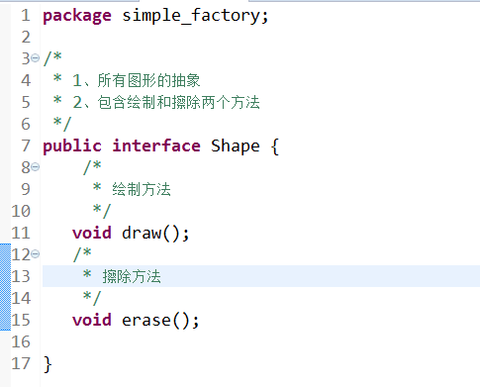

CircleShape.java

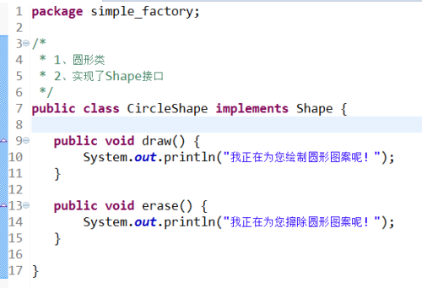

SquareShape.java

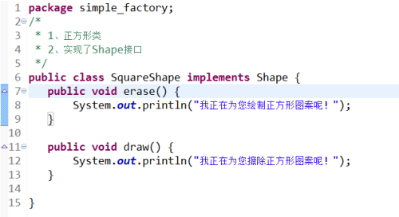

Triangle.java
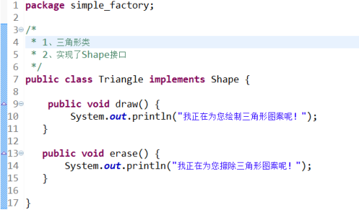

ShapeFactory.java
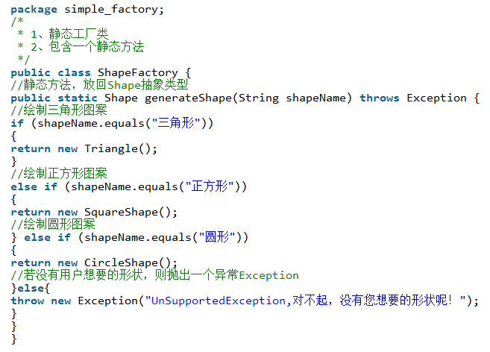
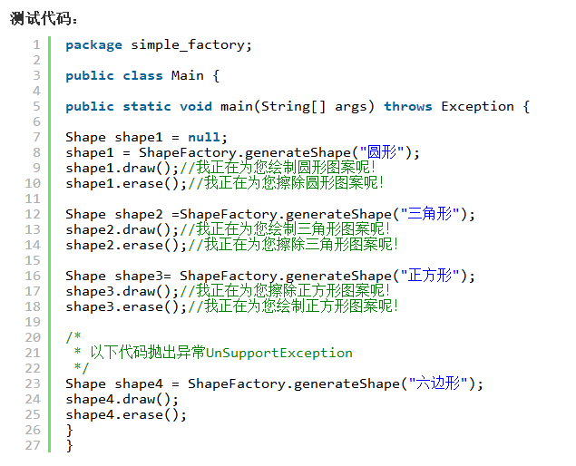

四、总结：
1、优点
a) 用户只需要知道对象的某一个属性，如图形的名称（三角形、正方形、圆形等）即可获得一个对应的对象，而不用知道具体的实现细节。实现了对责任的有效分割。
2、缺点
a) 当我们在已有图形的基础上，想要增加一个图形（如正六边形），此时我们得修改工厂类中的工厂方法，违背了设计原则中的“开闭原则”。
b) 使用简单工厂模式会增加系统中类的个数，增加了系统的复杂度。
c) 工厂类集中负责所有产品（图形）的生产工作，一旦工厂类不能工作，整个系统都将收到牵连。
d) 拓展困难

2. 某企业的供应链管理系统中包含一个采购审批子系统。该企业的采购审批是分级进行的，即根据采购金额的不同由不同层次的主管人员来审批，主任可以审批5万元以下（不包括5万元）的采购单，副董事长可以审批5万元至10万元（不包括10万元）的采购单，董事长可以审批10万元至50万元（不包括50万元）的采购单，50万元及以上的采购单就需要开董事会讨论决定。如下图所示：
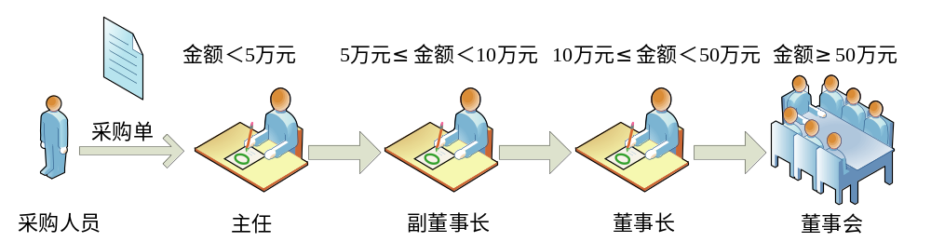
试使用职责链模式设计并实现该系统。

